新春経済講演会
2011
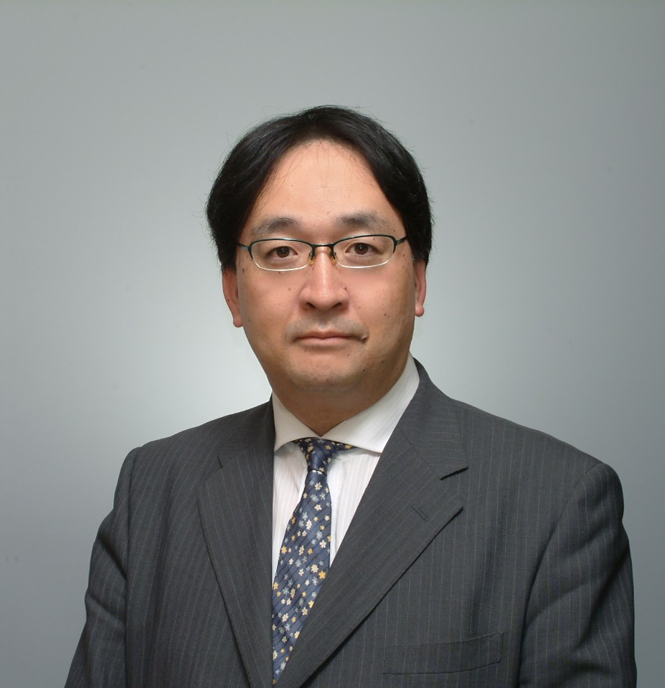
講師
日 時
会 場
申込方法
主 催
1963年生まれ。早稲田大学政治経済学部卒。1987年野村総合研究所入社。野村総研ドイツ（欧州経済担当）、野村総研アメリカ（米国経済担当）、野村総研経済研究部日本経済研究室長などを経て、２０07年より現職。ワールドビジネスサテライト（WBS）コメンテーター等、テレビ・経済誌への出演多数。経済メディア主宰のエコノミストランキングでは、不動の人気を誇る。

平成２３年１月２１日(金)
午後２時３０分～４時
相模原市立産業会館
多目的ホール
ＴＥＬ・ＦＡＸ・メールで商工会議所経営支援課へお申込み下さい。
相模原商工会議所 中小企業振興部
TEL.042-753-8135 FAX.042-753-7637
ｅ-ｍａｉｌ：ｋｅｉｅｉｓｉｅｎ＠ｓｓｐ21.ｏｒ.ｊｐ
※当商工会議所ウェブサイト（http://www.ssp21.or.jp/）
からも申込できます！
相模原市
野村證券㈱金融経済研究所 経済調査部長
兼 チーフエコノミスト
事業所 |  | 参加者
所在地 |  | 参加者
TEL FAX MAIL

「２０１１新春経済講演会」 聴講申込書
経営支援課 行き
ＦＡＸ.０４２-７５３-７６３７
※ご記入いただいた情報は、本事業の運営管理に利用いたします。また、当商工会議所からの各種連絡、情報提供のために利用することがあります。
月 日申込
(中央区中央3-12-1)
野村證券㈱ 相模原支店
テレビ東京「ワールドビジネスサテライト」などでもお馴染みの経済エコノミスト、金融経済における最前線の専門家であり、経済メディアにても活躍する野村證券㈱金融経済研究所 経済調査部長 木内登英氏が、今後の日本経済の展望を判り易く鋭く解説します。 皆様のご参加をお待ちしております。

